Stálá pamětní deska - příklad

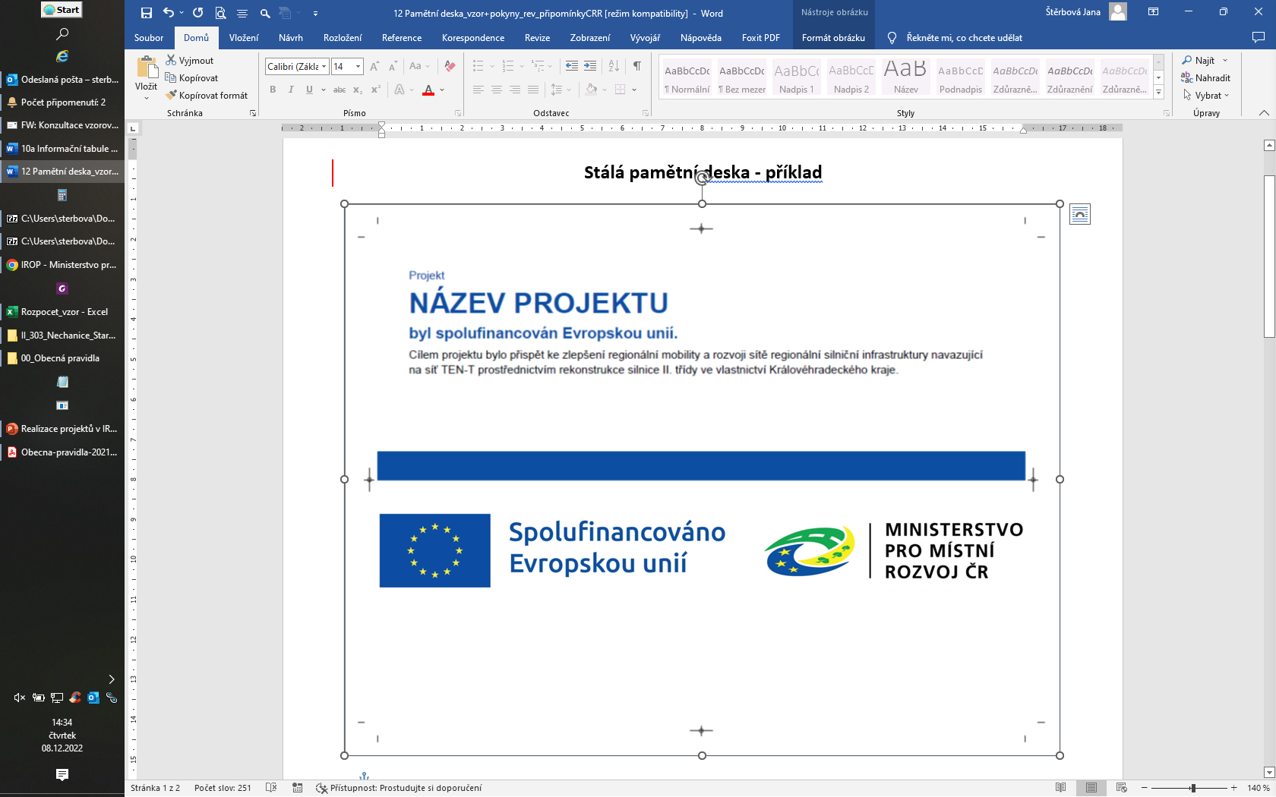
Velikost textu jednotlivých řádků textu je stanoven pouze parametricky, a to v násobku hodnoty „d“. Současně, ale nesmí být text menší než 8 bodů.
Požadovaný min. rozměr 30 x 40 cm (připouští se verze na šířku i na výšku). Stálá pamětní deska musí být vyrobena z odolného a trvalého materiálu.
Stálá pamětní deska bude obsahovat následující informace:
- název projektu,
- hlavní cíl projektu,
- logo EU nesoucí informaci o fondu a operačním programu (manuál vyhrazuje pro logo EU 25% z plochy desky).

Logo IROP2, logo MMR ČR, název projektu a hlavní cíl projektu musí zabírat nejméně 1/3 plochy stálé pamětní desky. Zbylé 2/3 plochy je možné využít pro grafickou prezentaci projektu.
Veškeré povolené alternativy logolinku jsou v dostatečně kvalitním rozlišení, případně i v křivkách, k dispozici na webových stránkách IROP2 https://irop.mmr.cz/cs/irop-2021-2027/logo-manual .

Na plakátu, dočasném billboardu a stálé pamětní desce není možné použít žádná další loga jiných subjektů.
Pro vygenerování návrhu pamětní desky dodavatel využije nástroje dostupného na adrese www.publicita.dotaceeu.cz.

Nastavení generátoru pro přípravu návrhu:

Stálá pamětní deska: Na výšku - 300x400 mm, nebo Na šířku - 400x300 mm
Název programu: Integrovaný regionální operační program 2021 - 2027
Název ŘO/ZS: Ministerstvo pro místní rozvoj ČR
Vyberte fond: Evropský fond pro regionální rozvoj
Název projektu
Hlavní cíl projektu/operace (Příklad): Cílem projektu bylo přispět ke zlepšení regionální mobility a rozvoji sítě regionální silniční infrastruktury navazující na síť TEN-T prostřednictvím rekonstrukce silnice II. třídy ve vlastnictví Královéhradeckého kraje.

Dodavatel musí před instalací předložit investorovi (resp. správci stavby) grafický návrh k odsouhlasení.

